Activité de dépassement : La respiration cellulaire chez les organismes
hétérotrophes et autotrophes
La forêt tempérée
► Analyse la photo et le texte ci-dessous et réponds aux questions.
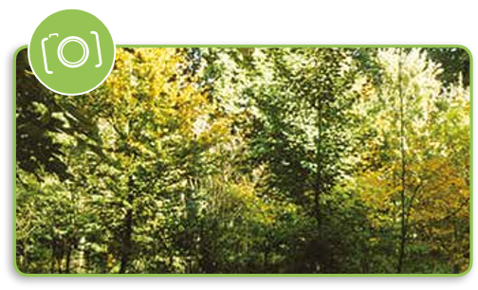 | Pourquoi les arbres à feuilles caduques perdent-ils leurs feuilles ?  Les feuilles caduques sont trop fines et trop fragiles pour survivre à l’hiver froid. Avant que les feuilles ne se détachent, l’arbre retire de celles-ci toutes les substances nutritives et les accumule dans ses branches, son tronc et ses racines.
À l’automne, la température descend plus bas que le niveau auquel la formation de chlorophylle est possible ; elle n’est donc plus synthétisée. Les autres pigments, qui sont aussi toujours présents dans les feuilles, deviennent alors visibles. Les pigments rouges et jaunes sont responsables des couleurs d’automne si caractéristiques des régions tempérées. Les couleurs brunes de certaines espèces sont dues à l’accumulation de sous-produits dans les feuilles.
Les arbres ne perdent pas simplement leurs feuilles. Il s’agit d’un processus actif au cours duquel l’arbre réagit à des facteurs extérieurs. Le phénomène se déroule d’une manière bien organisée. À la base du pétiole se trouve une zone d’abscission (endroit où la feuille s’est détachée) constituée de cellules à parois minces. À la fin de la saison de croissance, cette couche de cellules est détruite et c’est à cet endroit que la feuille se détachera. La cicatrice sera recouverte d’une fine couche de liège. Ces cicatrices sont particulièrement visibles chez le marronnier.
► Pourquoi les arbres caduques perdent-ils leurs feuilles en hiver ?
………………………………………………………………………………………………………………………………………………………………………………………………………………………………………………………………………………………………………………………………………………………………………………………………………………………………………………………………………………………………………………………………………………………………………………………………………………………………………………………………………………………………………………………………………………………………………………………………………………….……………………………………………………………………………………………………………………………………………………………………………………………………………………………………………………………………………………………………………………………………………………………………………………………………………………………………………………………………………………….
► Explique comment les arbres passent l’hiver malgré la perte de leurs feuilles.
………………………………………………………………………………………………………………………………………………………………………………………………………………………………………………………………………………………………………………………………………………………………………………………………………………………………………………………………………………………………………………………………………………………………………………………………………………………………………………………………………………………………………………………………………………………………………………………………………………….

